15.2 | Paypal-Konto
Kursziel | Sie können ein eigenes Konto bei Paypal erstellen.

Was ist Paypal ?
PayPal ist ein Zahlungssystem, das zur Begleichung von Kleinbeträgen im Online-Handel genutzt wird.
Man kann damit Online-Einkäufe schnell und einfach mit ein paar Klicks bezahlen, und zwar sicher, ohne die Kreditkartendaten preiszugeben. Man kann sein Geld in alle Währungen wechseln.
Sie können aber auch Zahlungen entgegennehmen und zum Beispiel das Verkaufen auf eBay vereinfachen. Paypal ist kein Kreditkonto, welches man überziehen oder erst nachher bezahlen muss. Das heisst, man kann erst damit bezahlen, wenn der Betrag im Konto verfügbar ist.
Der Zahlungsvorgang ausserhalb PayPal kostet eine Gebühr, die entweder sich oder dem Partner belastet wird.
PayPal ist eine Tochtergesellschaft des US-Unternehmens eBay.

Paypal verwenden
Viele Onlinehändler (wie Amazon, Ebay usw.) unterstützen diese Zahlungsart, sie ist einfacher als mit der Kreditkarte und schneller als Vorauszahlung.

Die Nachteile eines Paypal-Kontos
Die Nachteile sind schnell aufgezählt, denn viele gibt es nicht. PayPal schützt Sie aktiv vor Betrug und Datenmissbrauch, denn mehr als 1‘000 Sicherheitsexperten von PayPal und eBay sind weltweit im Betrugsschutz tätig. Die einzige Gefahr ist, dass jemand das Passwort knackt und so das Konto leeren könnte. Verwenden Sie daher ein sicheres Passwort.

Ein Paypal-Konto erstellen
Als Kontonummer wird Ihre E-Mail-Adresse verwendet. Dafür eignet sich Ihre Gmail-Adresse gut, da Sie ihre private Mailadresse nicht bekanntgeben müssen.
Man ruft die Seite http://paypal.ch auf und gibt die dort geforderten Daten ein: E-Mail-Adresse. Name, Passwort, Geburtsdatum, Geschlecht, Mobiltelefon, Ihre Adresse und Ihre Nationalität.
Rufen Sie die Seite paypal.ch auf, klicken dann die Schaltfläche Kostenlos anmelden.
Sie müssen sich nun entscheiden, ob es sich um ein persönliches oder ein Unternehmenskonto ist.  Klicken Sie für das persönliche Konto unter Paypal für Sie die Schaltfläche Jetzt anmelden. | 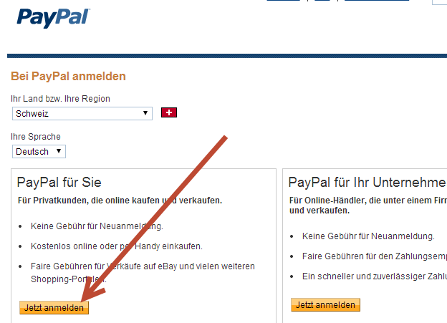
Die E-Mail-Adresse wird als Schlüssel für Ihr Konto benötigt. Ueber diese Adresse und Ihrem Passwort loggen Sie sich in das Konto ein. | 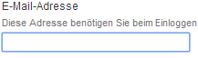
Geben Sie zweimal Ihr Passwort ein. Verwenden Sie mindestens 8 Zeichen, möglichst mit Gross- und Kleinbuchstaben, Ziffern und Sonderzeichen. Und verwahren Sie das Passwort an einem sicheren Ort. | 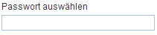
Geben Sie den Vornamen und allenfalls einen zweiten Vornamen ein.  Geben Sie Ihren Nachnamen ein.  Vor- und Nachname müssen mit Ihrem Kreditkartenkonto übereinstimmen. | 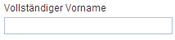
Geben Sie Ihr Geburtsdatum ein. | 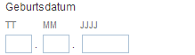
Wählen Sie über den kleinen Pfeil Ihre Nationalität aus.
Tragen Sie hier die Strasse Ihrer Wohnadresse ein. | 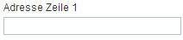
Tragen Sie hier die Postleitzahl (ohne CH) Ihrer Wohnadresse ein. | 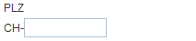
Tragen Sie hier den Ort Ihrer Wohnadresse ein.
Geben Sie hier Ihre Telefonnummer ein. Diese Nummer wird verwendet, um Sie zu erreichen, falls ein Problem mit Ihrem Konto oder Kauf vorliegt. | 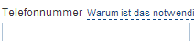
Klicken Sie, wenn alles richtig und vollständig eingegeben ist die Schaltfläche Jetzt anmelden.  Damit akzeptieren Sie gleichzeitig die Bedingungen. | 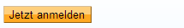
Captcha ist ein Sicherheitstest und stellt sicher, dass Sie eine Person und nicht ein computergenierter Zugriff sind, welcher die Sicherheit verschlechtert.  Sie müssen den angezeigten Code eintippen und Weiter klicken.  Falls der Code nicht lesbar ist, können Sie einen anderen abrufen. | 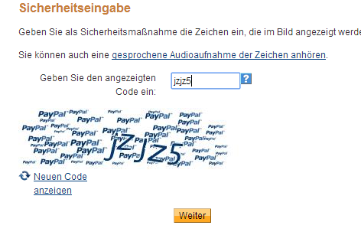
Sie sind am Ziel angekommen.

Das Konto mit Geld auffüllen

Geld von Ihrem Bankkonto auf Ihr PayPal-Konto einzahlen
Wie bei einer Banküberweisung im Inland können Sie Geld von Ihrem Bankkonto auf Ihr PayPal-Konto übertragen.
Loggen Sie sich in Ihr Bankkonto ein, um eine Inlandsbanküberweisung an PayPal durchzuführen. Bedenken Sie Folgendes: Das Geld muss von einem Bankkonto stammen, das auf den gleichen Namen wie Ihr PayPal-Konto ausgestellt ist. Zusätzlich muss ein Transaktionscode eingeben werden.
Das Geld muss in CHF überwiesen werden, andere Währungen können nicht bearbeitet werden.
Paypal sendet Ihnen eine E-Mail, sobald das Geld auf Ihrem PayPal-Konto eingetroffen ist. Überweisungen werden in der Regel innerhalb von 2-3 Werktagen durchgeführt.
Das genaue Vorgehen ist beschrieben unter dem Menüpunkt Geld einzahlen.

Bequemere, aber risikoreichere Variante
Sie können Ihre Kreditkarte eingeben. Paypal bucht dann automatisch den benötigten Betrag von Ihrem Konto ab.
Geben Sie über Mein Profil ihr Kreditkarten-Bankkonto und die Kreditkarteangaben ein. | 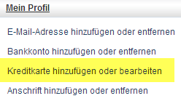

Was kostet Paypal ?
Die Kontenführung ist kostenlos. Sie bezahlen jedoch eine Transaktionsgebühr, wenn Sie Zahlungen ausserhalb des Kontos (also wenn Sie von ausserhalb Geld erhalten oder wenn Sie Geld zurück auf Ihr Bankkonto überweisen) vornehmen. Die Höhe entspricht etwa den üblichen Kreditkartengebühren.
Die Gebührenübersicht finden Sie über https://www.paypal.com/ch/webapps/mpp/paypal-fees.

Anmelden bei Paypal
Tippen Sie als Internetseite paypal.ch ein.
Geben Sie dann oben Ihre E-Mail-Adresse und das Passwort ein.
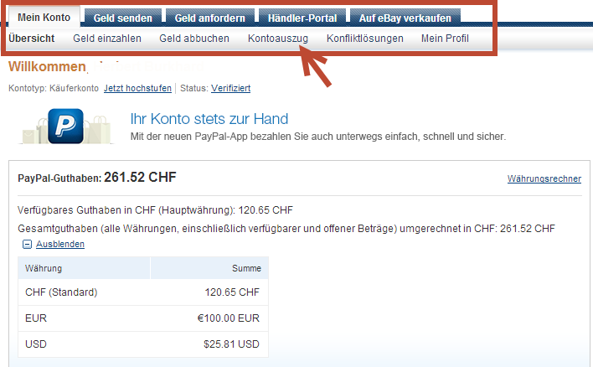
Sie erhalten dann den Hauptschirm, in dem Sie über Menüs navigieren können.
Ueber den Währungsrechner können Sie Das Geld von einer Währung in die andere konvertieren. |  | 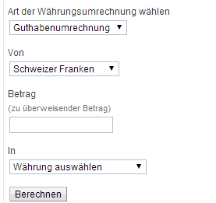

Zahlungen tätigen
Oeffnen Sie Paypal. Tippen Sie dazu als Internetseite paypal.ch ein.
Geben Sie dann oben Ihre E-Mail-Adresse und das Passwort ein.
Sie erhalten dann den Hauptschirm, in dem Sie über Menüs navigieren können.
Wählen Sie in der Menüleiste die Ausaahl Geld senden. | 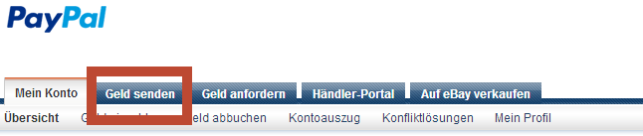
Im Feld An A-Mail geben Sie die E-Mail-Adresse des Empfängers ein. Er muss ein Paypal-Konto besitzen.  Kontrollieren Sie genau die Adresse, damit nicht ein anderer das Geld erhält.  Geben Sie den Betrag ein und wählen Sie die Währung aus.  Klicken Sie die Auswahl Wofür senden Sie Geld ?  Dies hat Auswirkung auf die Belastung der Ueberweisungsspesen. Diese werden nach dem Auswählen unterhalb angezeigt. | 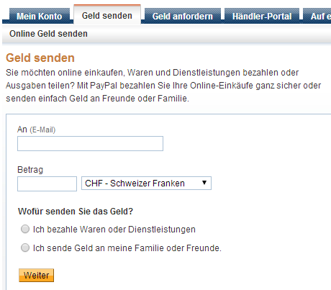
Sofern Sie Ware kaufen und über Paypal bezahlen, erscheint ein Auswahlfenster, in dem Sie Ihr Paypal-Konto und das Passwort eingeben müssen. Sie erhalten dann umgehend eine E-Mail.

Skype
Mit Skype können Sie billiger SMS versenden oder auf Festnetznummern telefonieren. Dieses und ähnliche Programme können Sie so personalisieren, dass sie direkt eine bestimmte Summe von Paypal abbuchen.

Warnung
Sie erhalten bei Geldeingang (Verkäufe durch Ebay usw.) eine Meldung.
Diese ist relativ einfach zu fälschen.  Bei Verkäufen über Ricardo und Ebay sollten Sie den Zahlungseingang vor einer Lieferung direkt im Konto kontrollieren.  Paypal macht keine Sperrzahlungen. | 